Zink Rohrbogen 85° ø80

GRÖMO

Eigenschaften

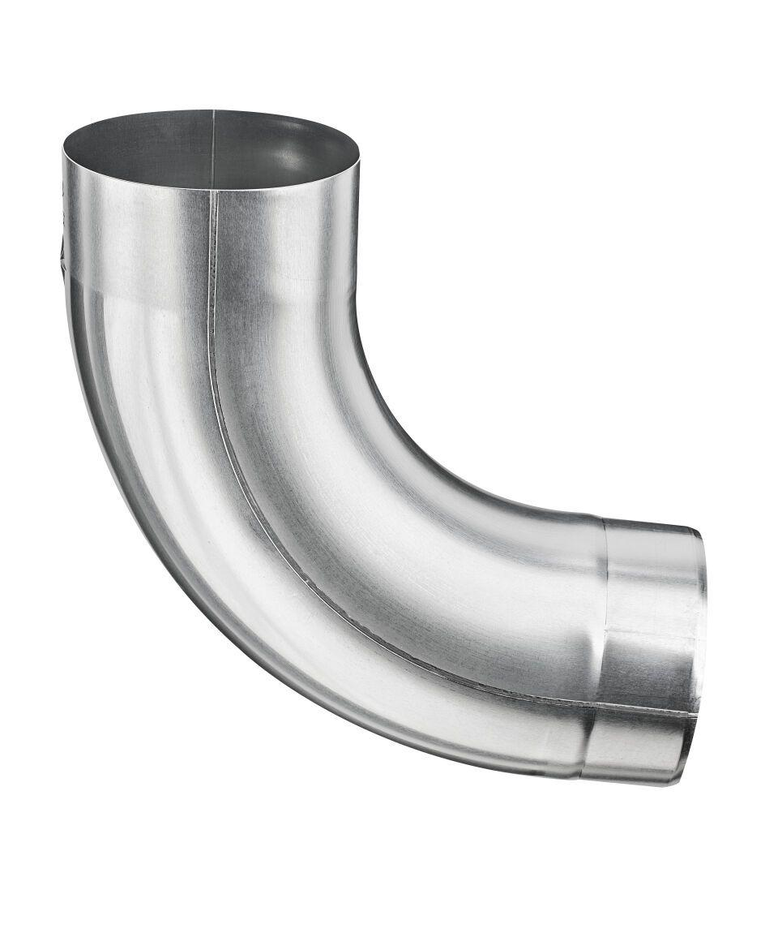

GTIN:

4043706622073

HAN:

62207

Farbton

silber

Werkstoff

Zink

Durchmesser (mm)

80,40

Nennweite DN

80,00

Winkel (Grad)

85,00

Hinweis

Stumpfgeschweißt